**《生物与环境》单元**

**相关教材内容链接：**

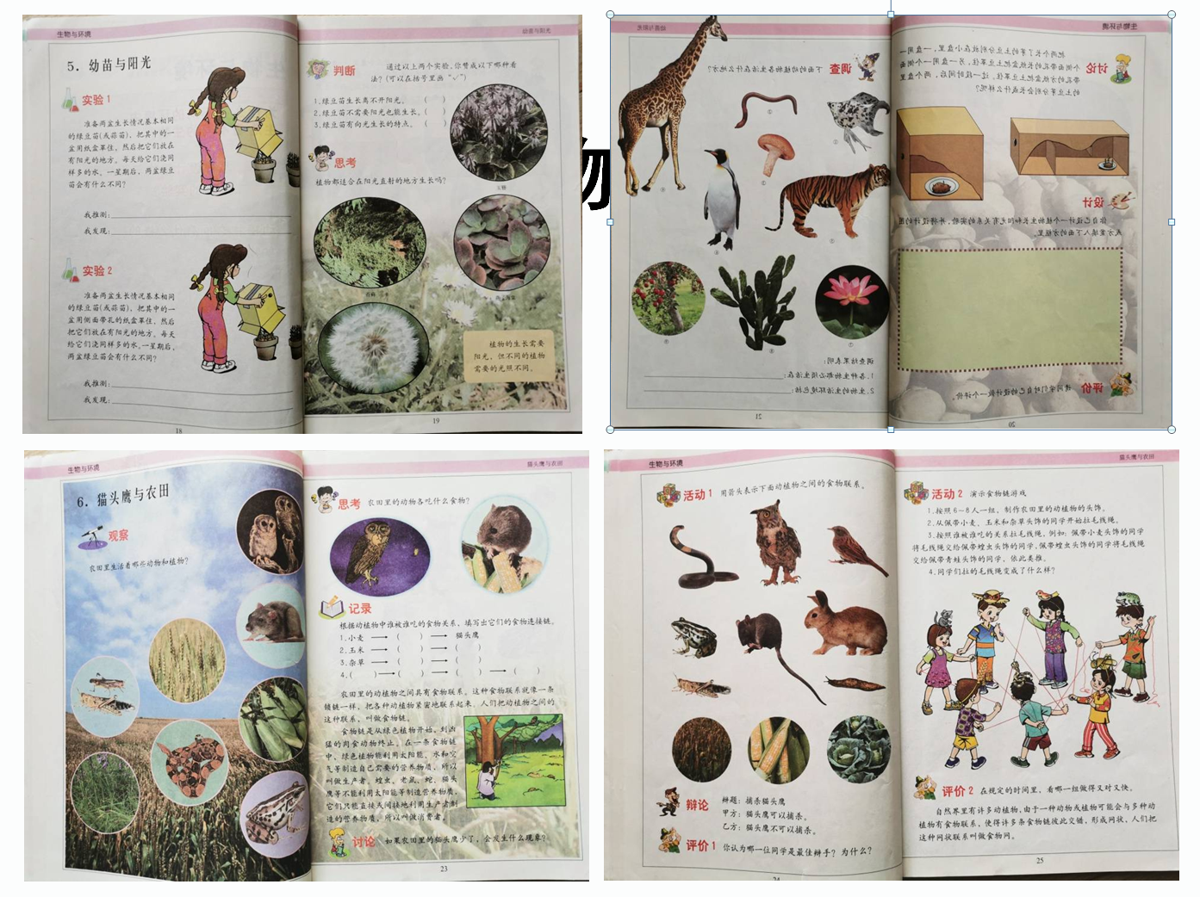同学们，今天复习的是六年级科学上册教材第二单元《生物与环境》，教材18-25页内容，包括第5课《幼苗与阳光》和第6课《猫头鹰与农田》。在学习中我们运用了观察、实验等方法开展了科学探究活动，通过研讨交流不仅对植物生长需要阳光有了认识，还了解了食物链和食物网的相关知识。我们先来回顾书中的内容，也请你把所知道的其他相关知识写一写，或者和家长说一说。

**相关视频内容链接：**

如果你想生动的了解这些内容，登陆北京数字学校的网站，选择小学——科学六年级上册的第5课《幼苗与阳光》和第6课《猫头鹰与农田》的相关内容。这些肯定会对你把握这部分知识有所帮助。

**知识要点：**

今天我们主要复习的是：植物生长离不开阳光，植物生长有向光性；知道什么是食物链、食物网；知道各种生物都必须生活在一定的环境中；生物的生活环境包括空气、水、阳光、温度、土壤、植物、动物、微生物等。